Załącznik nr 5
WZÓR
INDEKS ZABIEGÓW I PROCEDUR MEDYCZNYCH
Lekarz/lekarz odbywający szkolenie specjalizacyjne wpisuje, za pomocą SMK, zabiegi i procedury medyczne wykonane z asystą oraz te, w których uczestniczy jako asysta, określone w programie specjalizacji lub stażu kierunkowego.
Zabieg lub procedurę medyczną należy wypełnić zgodnie ze wzorem:
- Numer wpisu do rejestru lekarzy odbywających szkolenie specjalizacyjne;
- Nazwa stażu szkoleniowego;
- Kod oznaczenia zabiegu lub procedury medycznej:
- wykonanych z asystą lub pod nadzorem kierownika specjalizacji albo lekarza specjalisty przez niego wyznaczonego- oznaczonych kodem „A”,
- w których lekarz uczestniczy jako pierwsza asysta – oznaczonych kodem „B”;
- data wykonania zabiegu lub procedury medycznej\miejsce wykonana zabiegu lub procedury medycznej;
- inicjały pacjenta;
- płeć pacjenta;
- nazwisko wykonującego zabieg lub procedurę medyczną;
- nazwisko lekarzy/lekarzy dentystów biorących udział w zabiegu jako pierwsza lub druga asysta;
- nazwa zabiegu lub procedury medycznej.
Zatwierdzenie poprzez SMK przez kierownika specjalizacji/kierownika stażu kierunkowego w podmiocie leczniczym prowadzącym szkolenie specjalizacyjne/staż kierunkowy.

Wpis do rejestru lekarzy odbywających szkolenie specjalizacyjne Nr ……………../…….r.
Imię i nazwisko lekarza ………………………………………………………………………..
Dziedzina medycyny …………………………………………………………………………..
Nazwa podmiotu leczniczego prowadzącego szkolenie specjalizacyjne ………………………
…………………………………………………………………………………………………
Nazwa komórki prowadzącej szkolenie specjalizacyjne w podmiocie leczniczym …………..
…………………………………………………………………………………………………..
Imię i nazwisko kierownika specjalizacji ………………………………………………………
…………………………………………………………………………………………………..

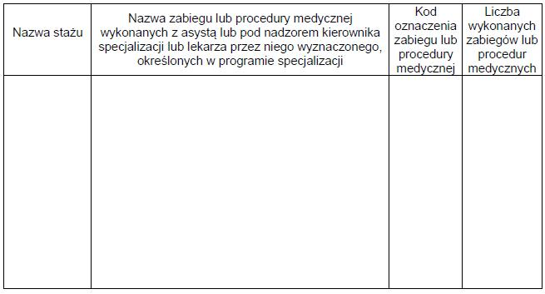

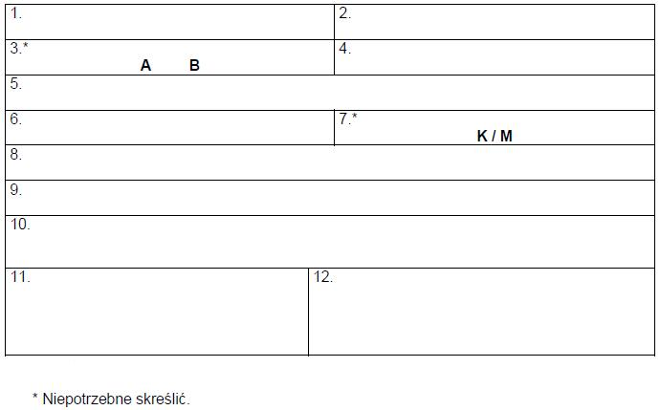

Wypełnia lekarz odbywający szkolenie specjalizacyjne w dziedzinie anestezjologii
i intensywnej terapii

Nr ewidenc. | Data | wiek pacjenta | ASA | Rodzaj zabiegu | Technika znieczulenia¹ | Rodzaj nadzoru²

¹ Technika znieczulenia: ² Rodzaj nadzoru:
og.- ogólne sam. - samodzielnie
zo.- zewnątrzoponowe współ.- współudział
pp.- podpajęczynówkowe
bn.- blokady nerwów
Zatwierdzenie w SMK przez kierownika specjalizacji/kierownika stażu podyplomowego.

